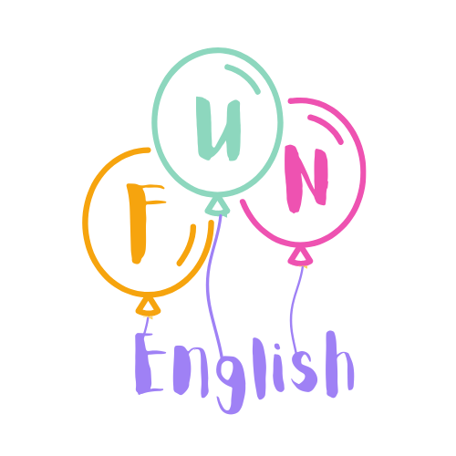
Lesson 5 – Numbers
Week 17th-21st
Review: relembrar “how are you? I’m good, happy, sad, angry, hungry (etc)”

Vocabulary:
Numbers 1 to 10

Games:
- todos em roda e para quem eu apontar tem de dizer um número pela ordem de 1 até 10.
- formar um grupo de acordo com o número que eu disser.

Song:
Dança com os números 1-10 https://www.youtube.com/watch?v=gghDRJVxFxU

